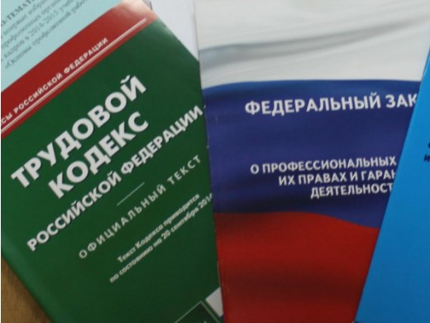Правовая инспекция труда Профсоюза | КАЛУЖСКАЯ ОБЛАСТНАЯ ОРГАНИЗАЦИЯ  ОБЩЕРОССИЙСКОГО ПРОФСОЮЗА ОБРАЗОВАНИЯ  https://www.eseur.ru/kaluga/  Информационный листок №15.  Аккредитация бессрочно

Постановление Правительства РФ от 14 января 2022 г. № 3 «Об утверждении Положения о государственной аккредитации образовательной деятельности и о признании утратившими силу некоторых актов Правительства Российской Федерации и отдельного положения акта Правительства Российской Федерации»

Школы, колледжи и вузы будут получать аккредитацию бессрочно.
С 1 марта 2022 г. устанавливаются новые правила аккредитации образовательной деятельности. Они заменят правила 2013 г.
Аккредитация будет бессрочной. Аккредитация, действующая до 1 марта 2022 г., станет бессрочной автоматически. Для впервые аккредитуемых пройти аккредитацию нужно будет только один раз.
Также из процедуры исключены избыточные и дублирующие требования. В первую очередь будут оценивать качество подготовки школьников и студентов. Для этого установлены отдельные показатели для школ, колледжей и вузов.
По этим же показателям Рособрнадзор будет регулярно проводить мониторинг.

Калужская областная организация Профсоюза работников народного образования и науки РФ

Тел.факс: 57-64-69, prokaluga@mail.ru
Калуга, февраль, 2022
https://www.eseur.ru/kaluga/

